MÉTRO-LANG IMMERSION
Évaluation orale dynamique – Français immersion (9e à 12e année)
- POSITIONNEMENT
- Aligné avec immersion NB
- Basé sur le CECRL (A1 → C1)
- Axé sur la communication réelle (pas juste académique)
- INTRODUCTION (Briser la glace)
Instructions (obligatoire)
- Bonjour ! Comment t’appelles-tu ?
- Comment ça va aujourd’hui ?
- Est-ce que tu es prêt(e) à commencer ?
(Optionnel)
- Est-ce que tu es un peu stressé(e) ou ça va bien ?
- Peux-tu me parler un peu de ta journée ?

- SECTION 0 – DÉTERMINATION DU NIVEAU
Niveau A1
Instruction (obligatoire) | Questions de suivi (si nécessaire)
S0A1-01 : Parle-moi de toi. Est-ce que tu es étudiant(e) en ce moment ? | - Comment s’appelle ton école ?  - Tu es en quelle année ?  - Quel est ton cours préféré ?  - Qu’est-ce que tu fais après l’école ?  - Est-ce que tu aimes l’école ?
Niveau A2
Instruction (obligatoire) | Questions de suivi (si nécessaire)
S0A2-01 : Parle-moi de ce que tu aimes à propos de ton école. | - Pourquoi tu aimes ça ?  - Quel est ton cours préféré ? Pourquoi ?  - Est-ce que tu participes à des activités ?  - Parle-moi de tes amis à l’école  - Qu’est-ce que vous faites ensemble ?
Niveau B1
Instruction (obligatoire) | Questions de suivi (si nécessaire)
S0B1-01 : Parle-moi d’une situation à l’école où tu as eu un problème ou une difficulté. Décris-moi ce qui s’est passé. | - Quel était le problème ?  - Qu’est-ce que tu as fait ?  - Est-ce que quelqu’un t’a aidé ?  - Comment tu t’es senti(e) ?  - Est-ce que le problème a été résolu ?
Niveau B2
Instruction (obligatoire) | Questions de suivi (si nécessaire)
S0B2-01 : Quel conseil peux-tu donner à un(e) nouvel(le) élève qui commence au secondaire ? | - Pourquoi ces conseils sont importants ?  - Quels sont les défis au secondaire ?  - Est-ce que tu as déjà reçu un bon conseil ?  - Est-ce que tu as déjà aidé quelqu’un ?  - Qu’est-ce qui est difficile pour les élèves ?
S0B2-02 : Est-ce que tu préfères apprendre en classe ou en ligne ? Pourquoi ? | - Quels sont les avantages d’apprendre en classe ?  - Quels sont les avantages d’apprendre en ligne ?  - Est-ce que c’est plus facile ou plus difficile pour toi ?  - Peux-tu donner un exemple de ton expérience ?  - Est-ce que tous les élèves ont la même préférence ? Pourquoi ?  - Est-ce que ton opinion a changé avec le temps ?
S0B2-03 : Selon toi, est-ce que les devoirs sont utiles ? | - Pourquoi penses-tu cela ?  - Est-ce que les devoirs t’aident à apprendre ?  - Quels types de devoirs sont les plus utiles ?  - Est-ce qu’il y a trop de devoirs ?  - Comment les devoirs pourraient être améliorés ?  - Est-ce que tous les élèves pensent la même chose ?
S0B2-04 : Est-ce que les élèves devraient avoir plus de liberté à l’école ? | - Quel genre de liberté, par exemple ?  - Pourquoi c’est important pour les élèves ?  - Est-ce qu’il devrait y avoir des limites ? Pourquoi ?  - Quels pourraient être les avantages ?  - Quels pourraient être les inconvénients ?  - Est-ce que ton école donne déjà assez de liberté ?
S0B2-05 : Est-ce que les téléphones devraient être permis en classe ? | - Pourquoi penses-tu cela ?  - Quels sont les avantages des téléphones en classe ?  - Quels sont les inconvénients ?  - Est-ce que les téléphones peuvent aider à apprendre ?  - Est-ce que les élèves utilisent bien leurs téléphones ?  - Quelle règle proposerais-tu pour les téléphones ?

Niveau C1
Instruction (obligatoire) | Questions de suivi (si nécessaire)
S0C1-01 : Selon toi, comment l’école a-t-elle changé pour les jeunes au fil des années ? | - Quels changements sont les plus importants ?  - Pourquoi ces changements sont arrivés ?  - Est-ce que ces changements sont positifs ou négatifs ?  - Comment sera l’école dans l’avenir ?  - Quels sont les défis des élèves aujourd’hui ?
S0C1-02 : Selon toi, est-ce que les réseaux sociaux influencent les jeunes de façon positive ou négative ? | - Quels sont les effets positifs des réseaux sociaux ?  - Quels sont les effets négatifs ?  - Pourquoi les jeunes utilisent-ils autant les réseaux sociaux ?  - Est-ce que cette influence a changé avec le temps ?  - Comment les jeunes pourraient mieux utiliser les réseaux sociaux ?  - Est-ce que les adultes voient cela de la même façon ?
S0C1-03 : Est-ce que l’école prépare bien les élèves pour leur futur ? | - Pourquoi tu penses ça ?  - Qu’est-ce que l’école fait bien ?  - Qu’est-ce qui pourrait être amélioré ?  - Est-ce que certains cours sont plus utiles que d’autres ?  - Que devraient apprendre les élèves aujourd’hui ?  - Comment l’école pourrait mieux préparer les jeunes ?
S0C1-04 : Pourquoi certains élèves sont-ils plus motivés que d’autres à l’école ? | - Quels facteurs influencent la motivation ?  - Est-ce que les enseignants jouent un rôle ?  - Est-ce que l’environnement scolaire est important ?  - Comment peut-on aider un élève moins motivé ?  - Est-ce que la motivation change avec l’âge ?  - As-tu déjà vécu une situation comme ça ?
S0C1-05 : Selon toi, qu’est-ce qui rend une école idéale ? | - Quels éléments sont les plus importants ?  - Est-ce que les relations sont importantes à l’école ?  - Quel rôle jouent les enseignants ?  - Est-ce que l’environnement physique est important ?  - Est-ce que toutes les écoles peuvent être idéales ? Pourquoi ?  - Comment améliorer une école existante ?

- SECTION 1 – INTERACTION (COMMUNICATION RÉELLE)
Niveau A1
Instruction (obligatoire) | Questions de suivi (si nécessaire)
S1A1-01 : Décris-moi ton école. | - Combien de classes y a-t-il ?  - Qu’est-ce que tu fais dans ta classe ?  - Est-ce que tu aimes ton école ? Pourquoi ?  - Est-ce que ton école est grande ou petite ?  - Quels sont les endroits importants dans ton école ?
Niveau A2
Instruction (obligatoire) | Questions de suivi (si nécessaire)
S1A2-01 : Parle-moi d’une journée typique à l’école. | - À quelle heure commence ta journée ?  - Quels cours as-tu ?  - Qu’est-ce que tu fais pendant la pause ?  - Quel est ton moment préféré de la journée ? Pourquoi ?  - Qu’est-ce que tu fais après l’école ?
Niveau B1
Instruction (obligatoire) | Questions de suivi (si nécessaire)
S1B1-01 : Parle-moi d’une activité ou d’un projet que tu as fait à l’école. | - De quoi s’agissait-il ?  - Avec qui as-tu travaillé ?  - Qu’est-ce que tu as fait exactement ?  - Est-ce que c’était facile ou difficile ? Pourquoi ?  - Qu’est-ce que tu as appris de cette expérience ?
Niveau B2
Instruction (obligatoire) | Questions de suivi (si nécessaire)
S1B2-01 : Parle-moi d’une situation où tu as travaillé en groupe à l’école. | - Quel était l’objectif du groupe ?  - Quel était ton rôle ?  - Est-ce que tout le monde a bien travaillé ensemble ?  - Quels problèmes avez-vous rencontrés ?  - Comment avez-vous résolu ces problèmes ?  - Est-ce que tu préfères travailler seul(e) ou en groupe ? Pourquoi ?
S1B2-02 : Parle-moi d’une situation où tu as dû expliquer quelque chose à quelqu’un. | - Qu’est-ce que tu as expliqué ?  - À qui ?  - Est-ce que c’était facile ou difficile ?  - Comment as-tu fait pour être clair(e) ?  - Est-ce que la personne a compris ?  - Qu’est-ce que tu ferais différemment la prochaine fois ?
Niveau C1
Instruction (obligatoire) | Questions de suivi (si nécessaire)
S1C1-01 : Parle-moi d’une situation où la communication était difficile à l’école. | - Pourquoi la communication était-elle difficile ?  - Qu’est-ce qui a causé le problème ?  - Comment la situation a-t-elle été gérée ?  - Qu’aurais-tu fait différemment ?  - Qu’est-ce que cette situation t’a appris ?  - Comment peut-on améliorer la communication à l’école ?
S1C1-02 : Selon toi, qu’est-ce qui fait qu’une collaboration fonctionne dans un groupe ? | - Quels sont les éléments importants ?  - Pourquoi certains groupes fonctionnent mieux que d’autres ?  - Quel rôle joue la communication ?  - Comment peut-on résoudre les conflits dans un groupe ?  - Est-ce que tu as déjà vécu une bonne ou une mauvaise expérience ?  - Qu’est-ce que tu recommanderais aux élèves ?

- SECTION 2 – IMAGES / DOCUMENTS
Niveau A1
Instruction (obligatoire) | Questions de suivi (si nécessaire)
S2A1-01 : Salle de classe avec des élèves.  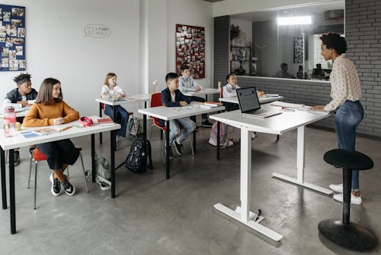  Regarde l’image. Décris ce que tu vois. | - Qui est dans l’image ?  - Combien d’élèves vois-tu ?  - Que fait le professeur ?  - Que font les élèves ?  - Où sont les personnes ?  - Est-ce que tu aimes cette classe ? Pourquoi ?
S2A1-02 : Élève assis en classe.    Regarde l’image. Parle-moi de la situation. | - Qui est dans l’image ?  - Que fait l’élève ?  - Où est-il ?  - Est-ce qu’il est seul ou avec d’autres élèves ?  - Que font les autres élèves ?  - Est-ce que tu fais la même chose en classe ?
S2A1-03 : Salle de classe vide.  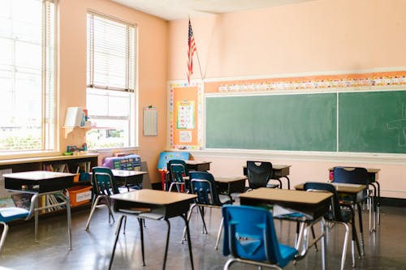  Regarde l’image. Décris la classe. | - Qu’est-ce qu’il y a dans la classe ?  - Combien de pupitres vois-tu ?  - Est-ce qu’il y a un tableau ?  - Est-ce qu’il y a des élèves ?  - Est-ce que la classe est grande ou petite ?  - Est-ce que tu aimes cette classe ? Pourquoi ?

Niveau A2
Instruction (obligatoire) | Questions de suivi (si nécessaire)
S2A2-01 : Élèves qui parlent à l’école.    Regarde l’image. Décris la situation. | - Qu’est-ce qu’il y a dans l’image ?  - Qui est dans l’image ?  - Que font les élèves ?  - Où sont-ils ?  - Pourquoi parlent-ils ?  - Est-ce que tu parles avec tes amis à l’école ?
S2A2-02 : Élèves qui mangent à la cafétéria.    Regarde l’image. Décris ce que font les élèves. | - Où sont les élèves ?  - Que mangent-ils ?  - Avec qui mangent-ils ?  - Est-ce que tu manges à la cafétéria ?  - Qu’est-ce que tu aimes manger à l’école ?
S2A2-03 : Élèves qui font une activité scolaire.  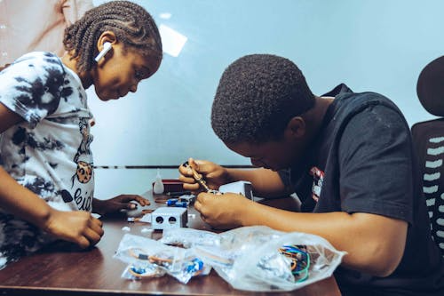  Regarde l’image. Parle-moi de l’activité. | - Quelle activité font les élèves ?  - Où se passe l’activité ?  - Est-ce que c’est en classe ou à l’extérieur ?  - Est-ce que tu fais ce type d’activité ?  - Est-ce que tu aimes cette activité ? Pourquoi ?

Niveau B1
Instruction (obligatoire) | Questions de suivi (si nécessaire)
S2B1-01 : Élèves qui travaillent en groupe en classe.    Regarde l’image. Décris la situation. | - Que font les élèves ?  - Pourquoi travaillent-ils en groupe ?  - Quel est l’objectif du projet ?  - Est-ce que tu aimes travailler en groupe ? Pourquoi ?  - Parle-moi d’un projet que tu as fait à l’école.
S2B1-02 : Élève qui fait une présentation en classe.  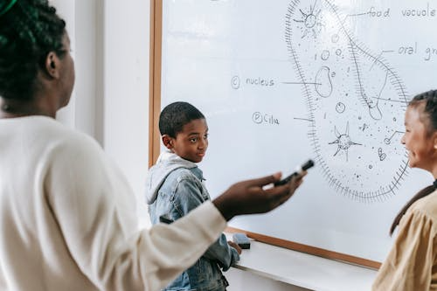  Regarde l’image. Décris ce qui se passe. | - Que fait l’élève ?  - Comment se sent-il/elle selon toi ?  - Que font les autres élèves ?  - As-tu déjà fait une présentation ?  - Comment s’est passée ton expérience ?
S2B1-03 : Élève en difficulté à l’école (stressé).    Regarde l’image. Décris la situation. | - Quel est le problème selon toi ?  - Pourquoi l’élève est stressé(e) ?  - Que peut-il/elle faire ?  - As-tu déjà vécu une situation comme ça ?  - Comment as-tu résolu ce problème ?

Niveau B2
Instruction (obligatoire) | Questions de suivi (si nécessaire)
S2B2-01 : Élèves en conflit à l’école.    Regarde l’image. Décris la situation et explique le problème. | - Quel est le problème entre les élèves ?  - Pourquoi cette situation est-elle difficile ?  - Quelles solutions proposes-tu ?  - Comment peuvent-ils résoudre ce conflit ?  - As-tu déjà vu une situation comme ça ?
S2B2-02 : Élève qui utilise un téléphone en classe (situation problématique)  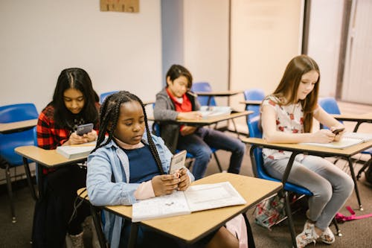  Regarde l’image. Donne ton opinion sur la situation. | - Quel est le problème dans cette situation ?  - Pourquoi est-ce un problème ?  - Quels sont les avantages et les inconvénients du téléphone en classe ?  - Quelle règle proposerais-tu ?  - Es-tu d’accord avec cette situation ? Pourquoi ?
S2B2-03 : Élèves qui organisent une activité scolaire    Regarde l’image. Décris la situation et explique l’activité. | - Que font les élèves ?  - Quel est le but de l’événement ?  - Quels problèmes peuvent arriver ?  - Comment peut-on organiser cet événement ?  - Est-ce que tu aimerais participer ? Pourquoi ?

Niveau C1
Instruction (obligatoire) | Questions de suivi (si nécessaire)
S2C1-01 : Élève stressé pendant un examen.  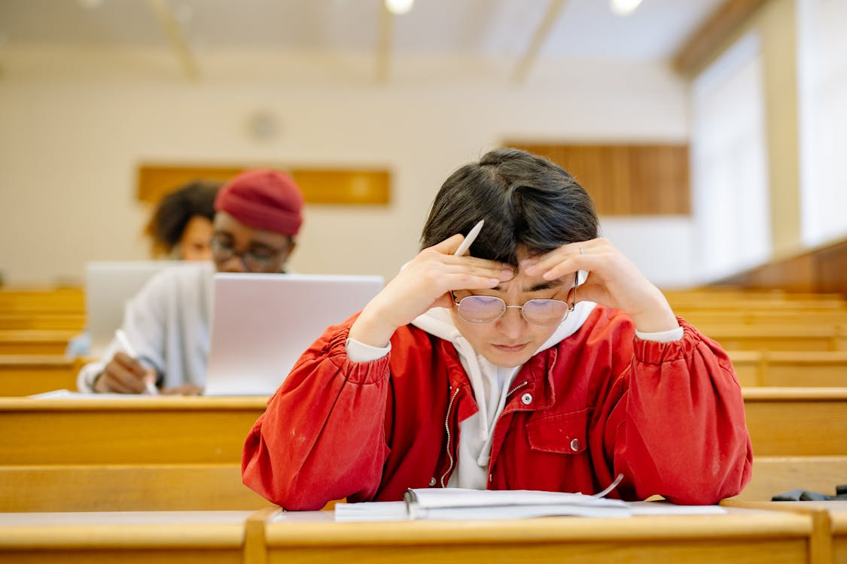  Regarde l’image. Analyse la situation. | - Quelles sont les causes du stress ?  - Quelles peuvent être les conséquences ?  - Comment peut-on réduire ce stress ?  - Est-ce que ce problème est fréquent ?  - Que recommanderais-tu aux élèves ?
S2C1-02 : Jeune qui utilise les réseaux sociaux.  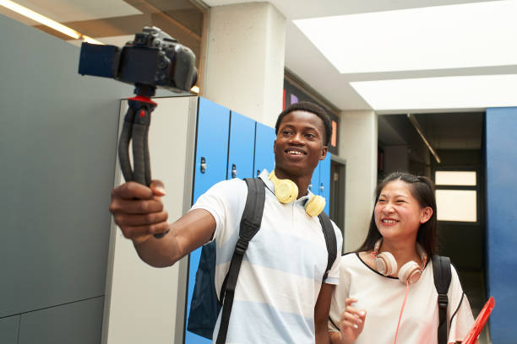  Regarde l’image. Donne ton opinion sur la situation. | - Quel rôle jouent les réseaux sociaux ?  - Quels sont les effets positifs et négatifs ?  - Pourquoi les jeunes utilisent-ils autant les réseaux sociaux ?  - Comment peut-on mieux utiliser ces outils ?  - Est-ce que cela influence la vie scolaire ?
S2C1-03 : Élèves qui participent à un débat en classe.  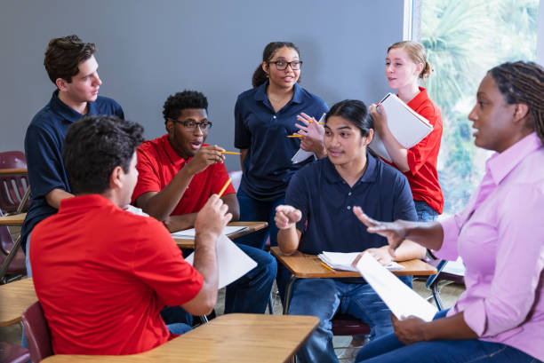  Regarde l’image. Décris et analyse la situation. | - De quoi parle les élèves selon toi ?  - Pourquoi les élèves débattent-ils ?  - Quel est le rôle de la communication ?  - Quels sont les avantages du débat ?  - Est-ce que tu aimes participer à des discussions ? Pourquoi ?

- SECTION 3 – (JEUX DE RÔLE / TÂCHES)
Niveau A1
Instruction (obligatoire) | Questions de suivi (si nécessaire)
S3A1-01 : Imagine que je suis ton ami(e). Tu veux m’expliquer ton horaire à l’école. Parle-moi de ta journée. | - À quelle heure commence ta journée ?  - Quel est ton premier cours ?  - Quel est ton cours préféré ?  - Qu’est-ce que tu fais pendant la pause ?  - À quelle heure finis-tu l’école ?
Niveau A2
Instruction (obligatoire) | Questions de suivi (si nécessaire)
S3A2-01 : Imagine que je suis un(e) nouvel(le) élève. Explique-moi comment fonctionne ton école. | - Où sont les classes importantes ?  - Comment sont tes enseignants ?  - Qu’est-ce qu’on peut faire pendant la pause ?  - Y a-t-il des règles importantes ?  - Quelles activités peut-on faire à l’école ?
Niveau B1
Instruction (obligatoire) | Questions de suivi (si nécessaire)
S3B1-01 : Imagine que tu parles à ton enseignant(e). Tu as oublié de faire un devoir. Explique-moi la situation. | - Pourquoi tu n’as pas fait ton devoir ?  - Qu’est-ce que tu peux faire maintenant ?  - Comment te sens-tu ?  - Qu’est-ce que tu vas faire pour améliorer la situation ?  - Est-ce que cela t’est déjà arrivé ?
Niveau B2
Instruction (obligatoire) | Questions de suivi (si nécessaire)
S3B2-01 : Imagine que tu travailles en groupe sur un projet et qu’un membre ne participe pas. Parle-moi de la situation et propose-moi une solution. | - Quel est le problème exactement ?  - Pourquoi cette situation est-elle difficile ?  - Quelles solutions peux-tu proposer ?  - Comment peux-tu parler à cette personne ?  - Que ferais-tu si la situation ne change pas ?  - Selon toi, est-ce que cela arrive souvent ?
S3B2-02 : Imagine que tu veux organiser une activité pour les élèves (ex : journée sportive, sortie, événement). Explique-moi ton idée. | - Quel est le but de l’activité ?  - Qui va participer ?  - Où et quand aura lieu l’activité ?  - Quels sont les avantages de cette activité ?  - Y a-t-il des problèmes possibles ?  - Comment peux-tu organiser cela ?
Niveau C1
Instruction (obligatoire) | Questions de suivi (si nécessaire)
S3C1-01 : Imagine que tu dois convaincre la direction de l’école de faire un changement (ex : moins de devoirs, plus d’activités, nouvelles règles). Présente-moi ton idée. | - Quel changement proposes-tu ?  - Pourquoi est-ce important ?  - Quels sont les avantages pour les élèves ?  - Y a-t-il des inconvénients ?  - Comment pourrais-tu convaincre la direction ?  - Quelles seraient les conséquences à long terme ?
S3C1-02 : Imagine qu’il y a un problème important à l’école (ex : stress, intimidation, utilisation des téléphones). Analyse la situation et propose-moi des solutions. | - Quel est le problème principal ?  - Quelles sont les causes de ce problème ?  - Quelles sont les conséquences ?  - Quelles solutions proposes-tu ?  - Qui devrait intervenir ?  - Comment peut-on améliorer la situation à long terme ?

- Conclusion
L’évaluation est maintenant terminée. Merci beaucoup pour ton effort et ta participation. Tu as fait un bon travail / Continue comme ça, tu fais de bons progrès / Tu as bien travaillé. C’était un plaisir de parler avec toi.
Bonne journée !

